## **Отчёт по лабораторной работе №4**

Цель: написать MPI-программу вычисления определённого или кратного интеграла.

Метод: Формула средних прямоугольников

**Программная реализация:**

Инициализация нижнего и верхнего пределов, а также задание точности вычисления

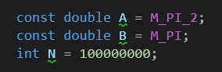

Вычисление суммы на каждом процессе и замер времени.

MPI_Reduce – суммирование локальных сумм в групповую со всех процессов на корневой

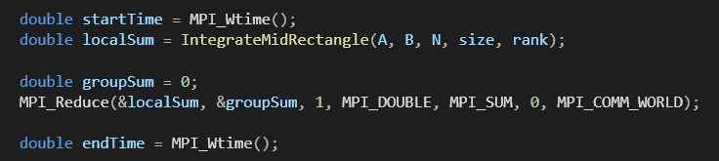

Метод для вычисления значения интеграла для каждого процесса. В цикле каждый процесс итерируется только по своим прямоугольникам

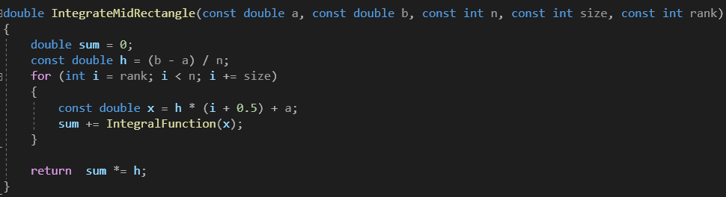

Функция интеграла

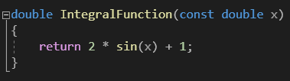

Вывод результата параллельного вычисления и старт вычисления последовательной операции. Вывод также результата и времени. Ускорение относительно времени параллельного выполнения и последовательного

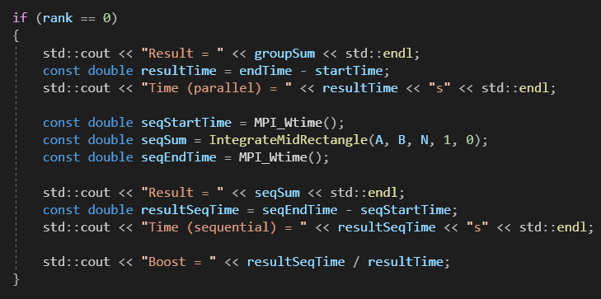

**Вывод программы:**

**Processes: 2**

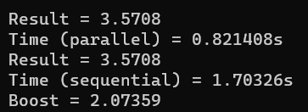

**Processes: 4**

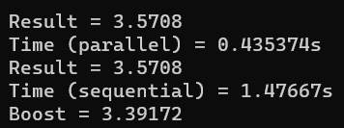

**Processes: 8**

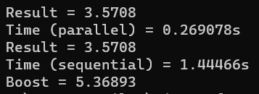

**Processes: 10**

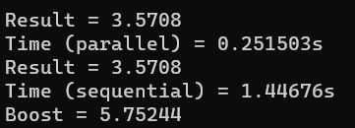

**Processes: 15**

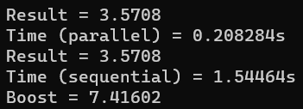

**Заключение:**

Как можно увидеть из скриншотов с замерами выполнения операции, с повышением количества процессов уменьшается время вычисления интеграла с одинаковой высокой точностью. Для нахождения значения сложного интеграла с высокой точностью параллельное вычисление значительное выигрывает по времени, чем последовательное